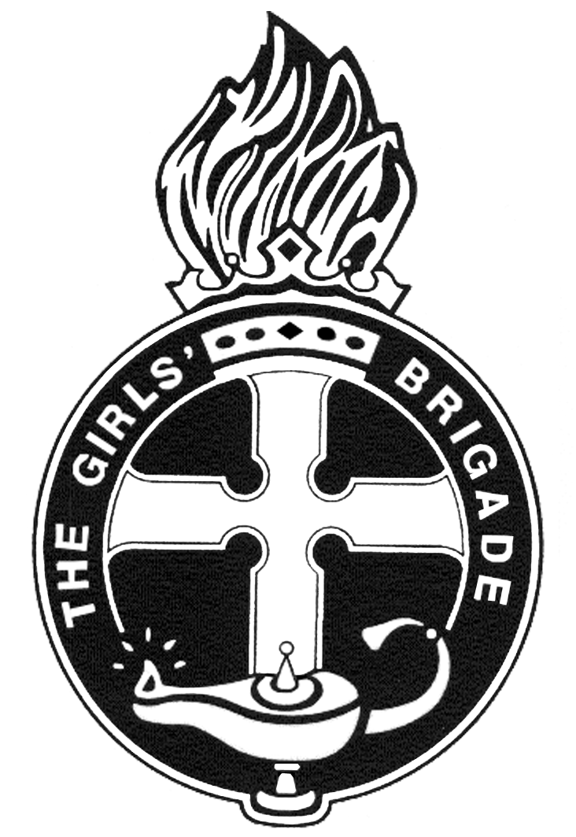
香港基督女少年軍

分隊實習報告
學員姓名 ： (第 分隊)
會員編號 ：
課程名稱 ： 紅徽小領袖訓練課程
實習分隊 ： (所屬分隊)
實習期 ： 由 至
諮詢導師姓名：
呈交報告日期：
總部專用
收報告日期：_________________ 負責同工：_____________
資料紀錄日期︰_______________ 資料紀錄員：____________

- 分隊實習 (所屬分隊)
由隊員填寫 |  |  |  |  |  | 由分隊隊長/導師填寫
次數 | 日期 | 負責項目 | 集隊時間 | 負責項目內容簡介 | 組別 | 表現等級 |  |  |  | 隊長/導師評語 | 簽署 (日期)
 |  |  |  |  |  | 優 | 良 | 常 | 可 | 隊長/導師評語 | 簽署 (日期)
*週會內容/
帶領步操
*週會內容/
帶領步操
*週會內容/
帶領步操
*週會內容/
帶領步操
- 請刪去不適用

- 隊員於實習期內 *成功/未能 出席80% 週會集隊。 分隊導師簽署：____________________ (日期： )
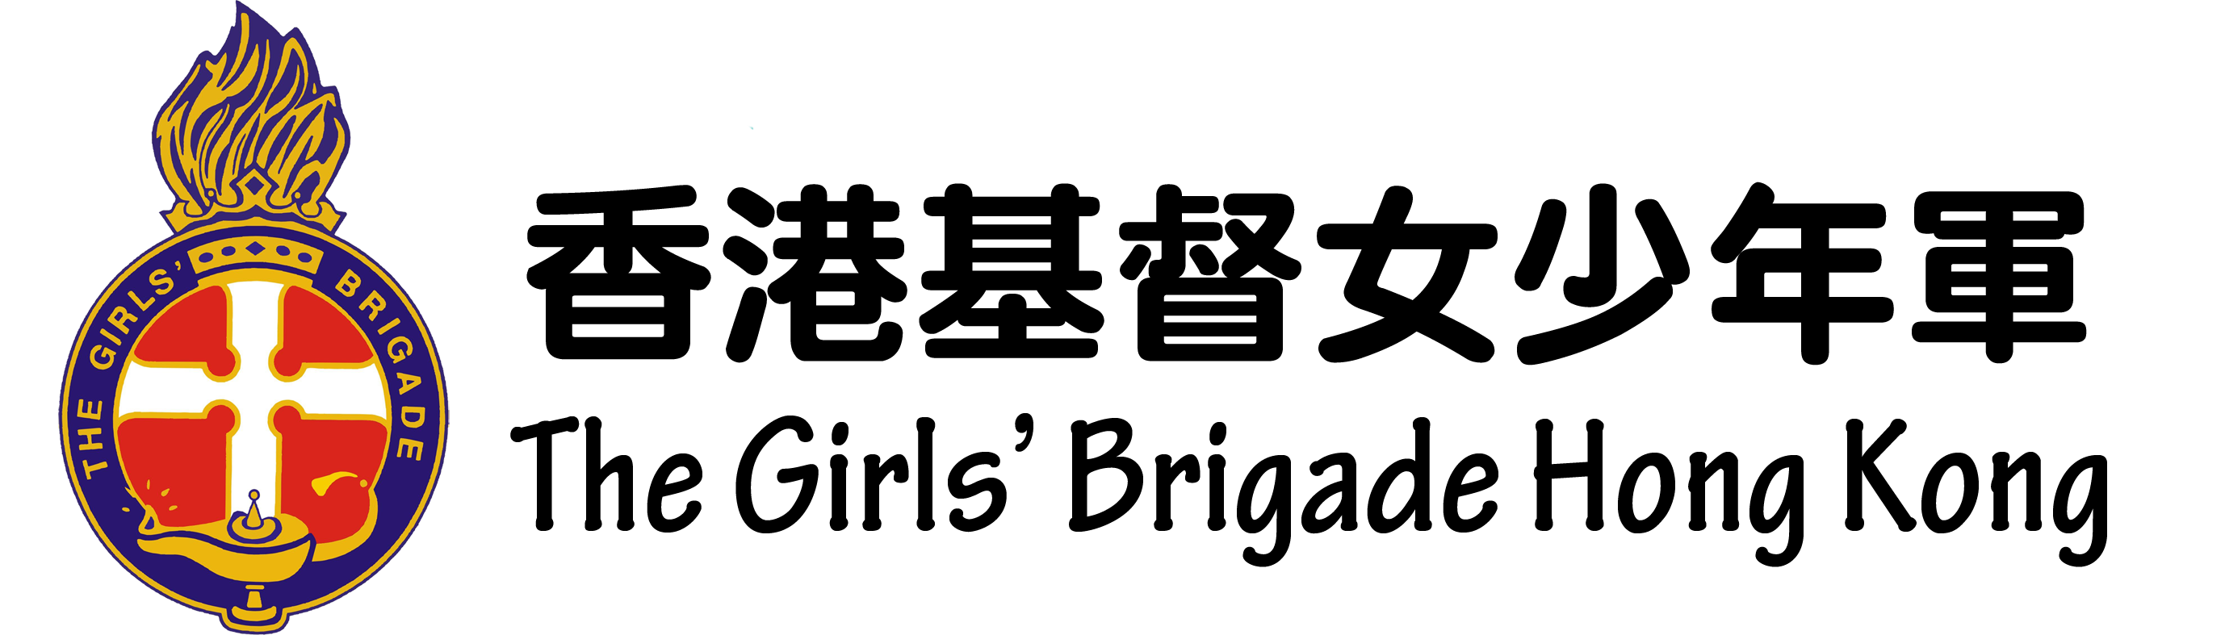
紅徽小領袖訓練課程
集隊週會教案 (一)

負責人姓名：
日期：
時間：
對象(年齡)：
名額：
地點：
組別：
活動名稱/課題或
活動內容︰
獎章：
課程或活動目的：

參加者的已有相關
知識或技巧：
預計困難及建議︰

活動所需物資：
 | 物資 | 數量 | 負責人
1.
2.
3.
4.
5.
6.
7.
8.
9.
10.

活動流程：
時間 | 內容 | 負責人 | 場地 | 物資 | 備註

帶領分隊週會自我估評 (一)
- 技能方面之優劣 (100字內)

- 個人及隊員投入感之觀察 (100字內)

- 下次帶領時需注意 / 改善之處 (2-3項)

IV. 是次給自己帶領週會的分數：______ / 10
紅徽小領袖訓練課程
集隊週會教案 (二)

負責人姓名：
日期：
時間：
對象(年齡)：
名額：
地點：
組別：
活動名稱/課題或
活動內容︰
獎章：
課程或活動目的：

參加者的已有相關
知識或技巧：
預計困難及建議︰

活動所需物資：
 | 物資 | 數量 | 負責人
1.
2.
3.
4.
5.
6.
7.
8.
9.
10.

活動流程：
時間 | 內容 | 負責人 | 場地 | 物資 | 備註

帶領分隊週會自我估評 (二)
- 技能方面之優劣 (100字內)

- 個人及隊員投入感之觀察 (100字內)

- 下次帶領時需注意 / 改善之處 (2-3項)

IV. 是次給自己帶領週會的分數：______ / 10
(II) 參與總部活動 (一)
活動名稱 ：
活動日期 ：
參與之角色：
活動後新學習及感受： (150字內)

- 是次給自己參與的投入度分數：______ / 10
(C) 參與總部活動 (二)
活動名稱 ：
活動日期 ：
參與之角色：
活動後新學習及感受： (150字內)

  - 是次給自己參與的投入度分數：______ / 10

(III) 感想
請分享整個紅徽小領袖實習年，您的成長和感受： (250字內)

你與隊員相處/關心中最深刻的一個片段：(100字內)

【實習報告完】

